Лабораторная работа No11

Работа с файлами средствами Nasm

Хрусталев Влад Николаевич

Содержание

# 1 Цель работы

Приобретение навыков написания программ для работы с файлами.

# 2 Выполнение лабораторной работы

Создадим файлы lab11-1.asm readme.txt(рис. 1)

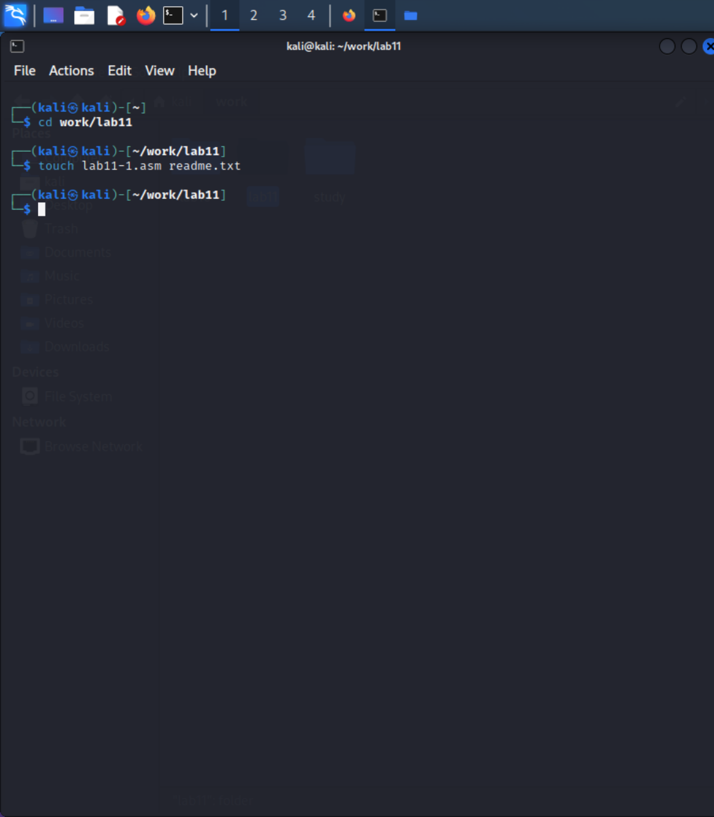

Рис. 1: Создание файлов

Введём код из листинга 11.1 в lab11-1.asm(рис. 2)

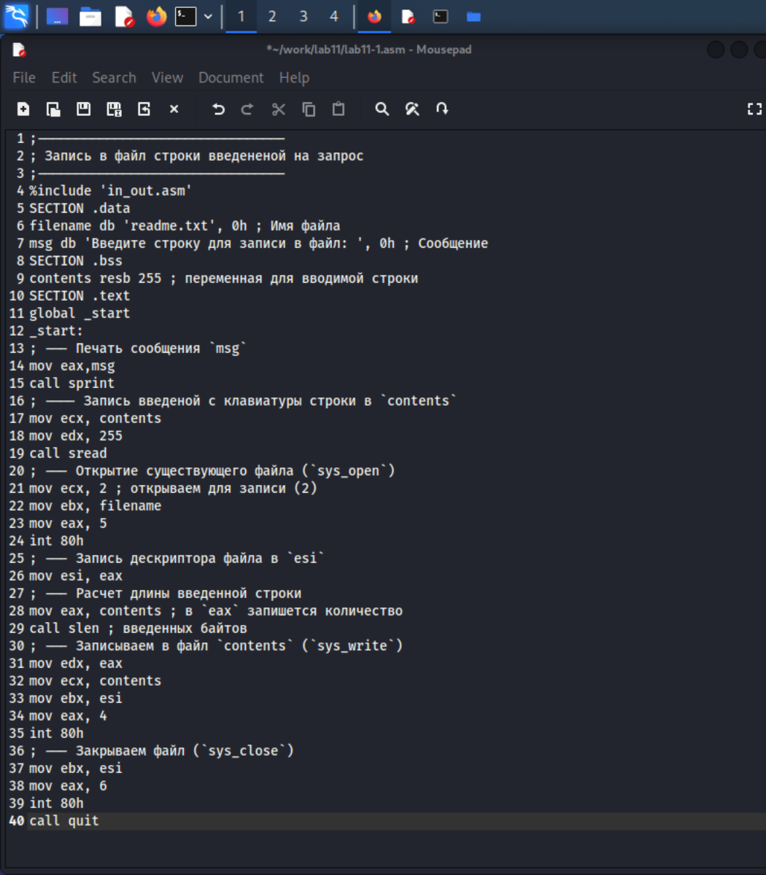

Рис. 2: Ввод кода из листинга 11.1

Создадим исполняемый файл(рис. 3) и проверим его работу(рис. 4)

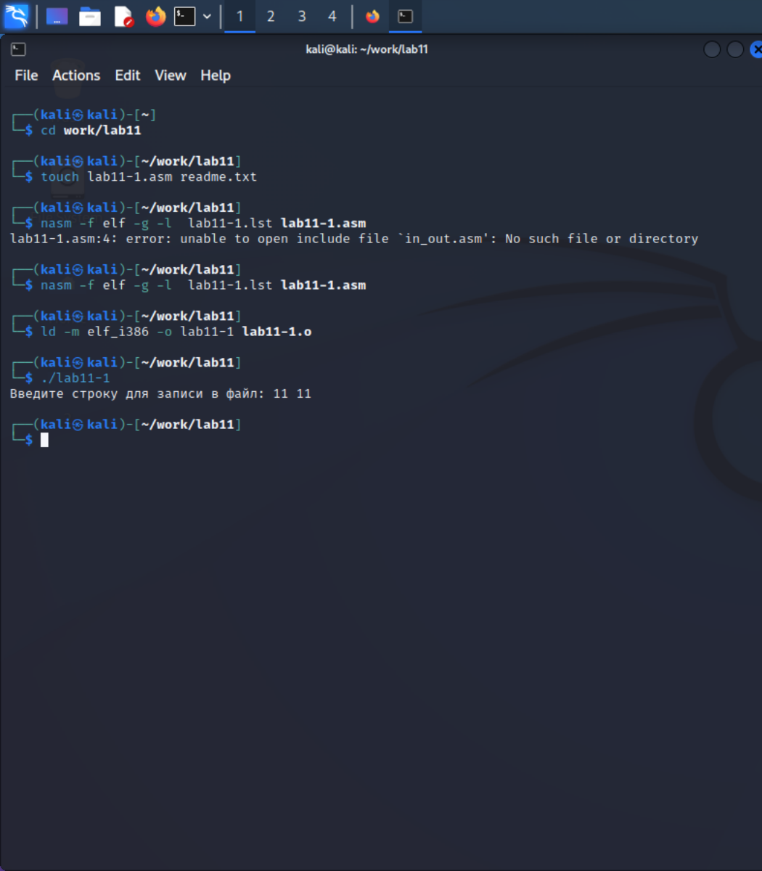

Рис. 3: Создание исп. файла

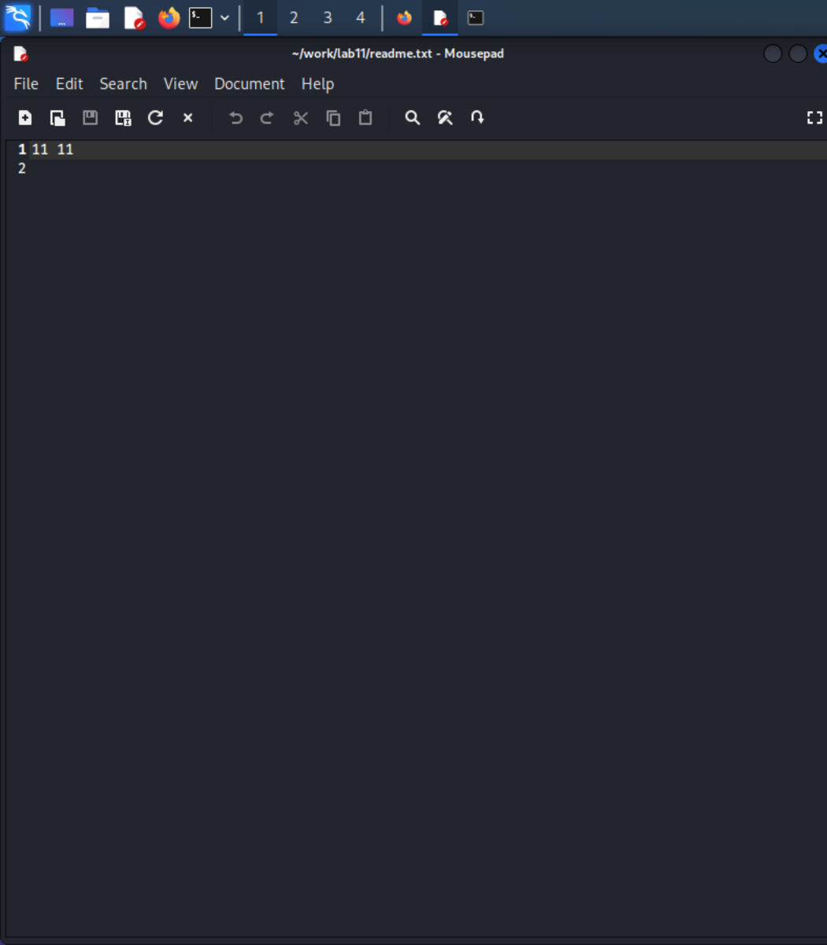

Рис. 4: Проверка readme.txt

С помощью chmod изменим права доступа к исполняемому файлу lab11-1, запретив его выполнение. И попробуем запустить. Программа не запуститься так, как исполнение файла мы заблокировали(рис. 5)

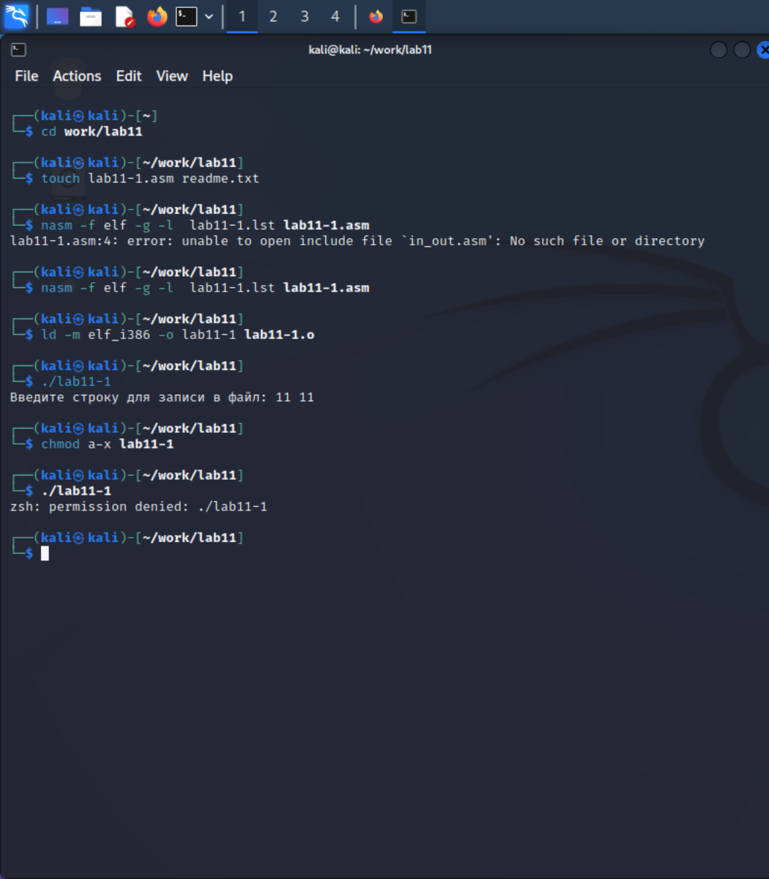

Рис. 5: Изменение прав lab11-1

С помощью команды chmod изменим права доступа к файлу lab11-1.asm с исходным текстом программы, добавив права на исполнение. Попробуем его исполнить. Не выйдет, т.к. данный файл не скомпилирован и имеются комментарии в тексте. Но скомпилировать из этого файла новый исполняемый файл можно и он будет работать(т.к. файл обновится) (рис. 6)

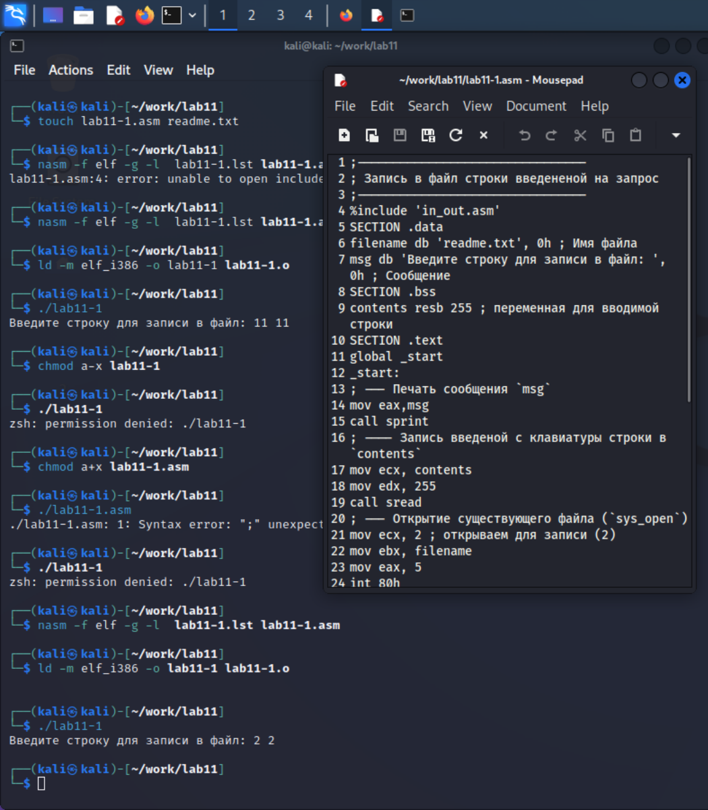

Рис. 6: Изменение прав lab11-1.asm

По варианту 12(–x -wx r-x) присвоим права файлу readme.txt(рис. 7)

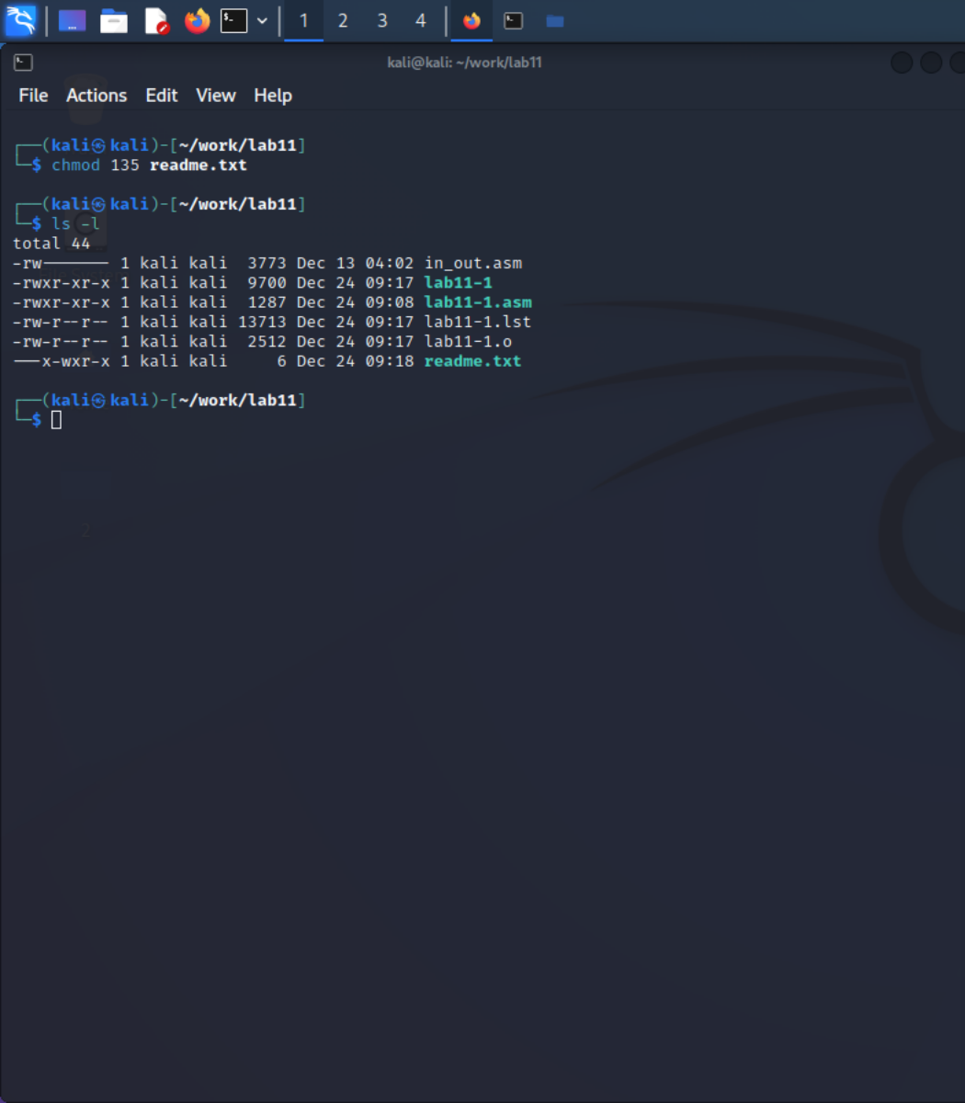

Рис. 7: Изменение прав readme.txt

# 3 Самостоятельная работа

Создадим файл samrab.asm и name.txt. Напишем в samrab.asm код для выполения задания.(рис. 8)

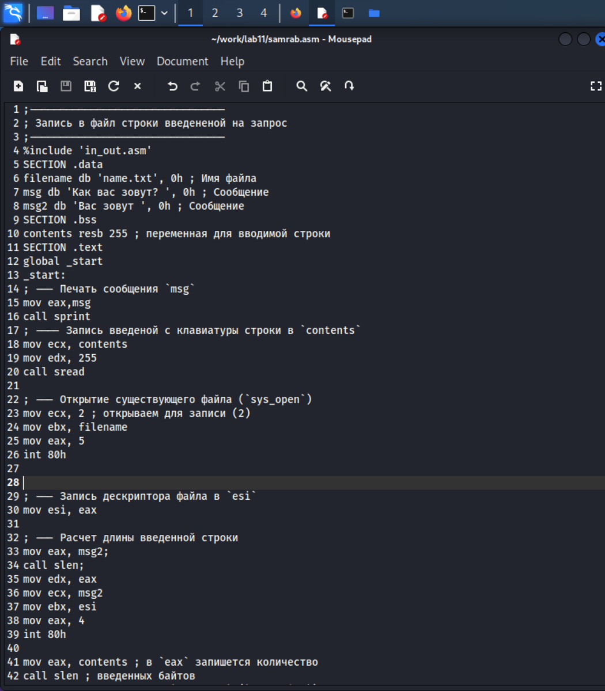

Рис. 8: Код для сам. работы

Скомпилируем сам. работу и проверим командами ls -l и cat (рис. 9)

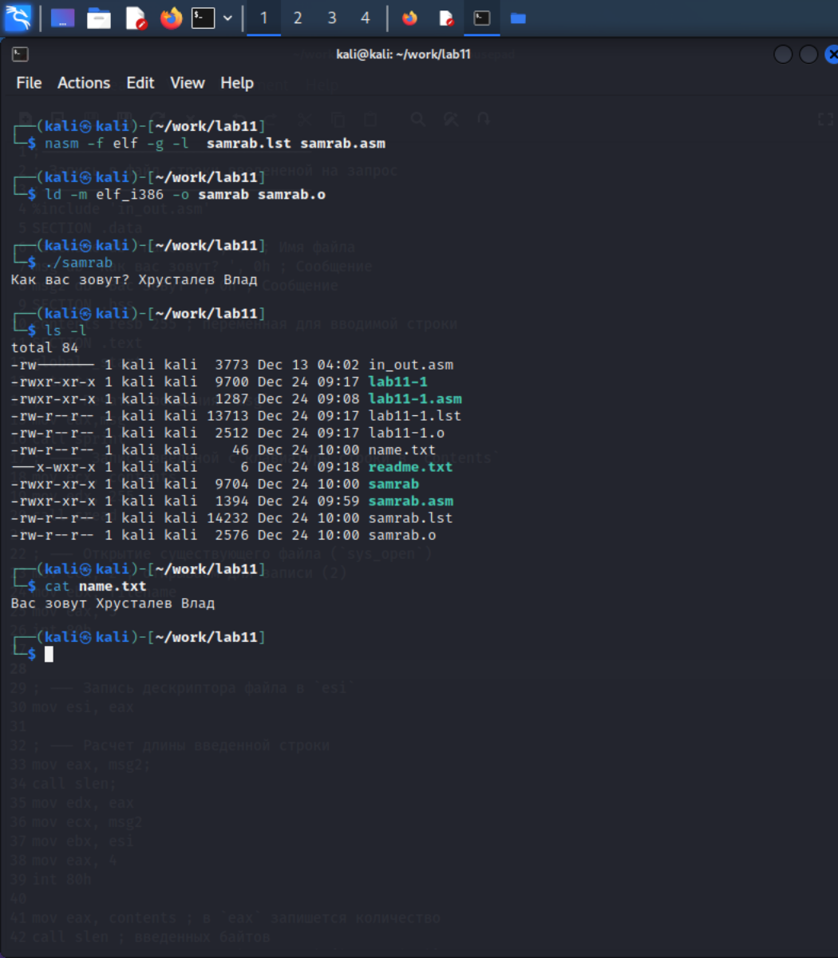

Рис. 9: Проверка сам. работы

# 4 Выводы

Приобрел навыки написания программ с использованием файлов.

https://github.com/bezura/study_2022-2023_arch-pc